Цели: закрепить у ребят знания правил дорожного движения; углублять знания учащихся о правилах дорожного движения; формировать представления младших школьников о безопасности дорожного движения при передвижении по улицам и дорогам; воспитывать навыки выполнения основных правил поведения учащихся на улице, дороге, с целью предупреждения детского дорожно-транспортного травматизма.
Оборудование: дорожные знаки, ребусы, кроссворды, презентация.
Участники игры: 3 команды - 6 класс

Добрый день дорогие друзья!

В нашей стране множество дорог. В любое время года и в любую погоду по ним мчат автомобили, автобусы, трамваи, троллейбусы, несутся мотоциклы, катят велосипедисты, идут пешеходы.
Еще с давних пор люди мечтали о скоростях. Вспомните, как герои сказок в одно мгновение переносились за тридевять земель в тридесятое царство на коврах-самолетах, сапогах- скороходах, на чудесных кораблях. Шло время, и сказка стала былью. Машин становится все больше и больше. Но автомобиль наградил человека не только удобствами он может стать причиной несчастий.
Растет поток машин, на улицах становится небезопасно. Но опасность подстерегает только тех, кто не знает правил движения, не умеет правильно вести себя на улице, не соблюдает дисциплины.
А для тех, кто хорошо изучил правила дорожного движения, кто вежлив и внимателен, улица совсем не страшна.

Сегодня мы собрались в этом зале на брейн-ринг. «Знатоки ПДД»
Главный девиз нашей игры звучит так:
«Победителем ты можешь и не быть, но ПДД ты знать обязан!»

Вы разделились на команды, давайте познакомимся с командами (представление команд).

Условия нашей игры:
- Вам будет задаваться вопрос, ответ на который вы должны найти за 1 минуту. Каждый правильный ответ оценивается в один балл. Выигрывает та команда, которая наберет больше баллов.

1 раунд
В раунде БЛИЦ опроса вам будет задано 5 вопросов, а вы за 40 секунд должны найти ответы на них. Для того чтобы выиграть сектор БЛИЦ, вам надо правильно ответить на все 5 вопросов.
Ведущий: по моему сигналу (слайд).

1вопрос: Передвижение на машине или лошади. Ответ: Езда.
2 вопрос: Пятое в телеге оно ни к чему. Ответ: Колесо.
3 вопрос: Место, где меняют направление. Ответ: Поворот.
4 вопрос: Стоящий на остановке трамвай обходят спереди или сзади? Ответ: Спереди.
5 вопрос: Стоящий на остановке троллейбус обходят спереди или сзади? Ответ: Сзади.

2 раунд Кроссворд. На выполнение этого задания вам дается 5 минут. За каждое правильно отгаданное слово вам дается 1 балл.
(Командам раздается кроссворды).
Кроссворд для команды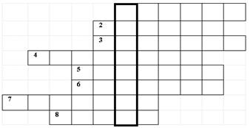
Вопросы:
1.Знак, подаваемый транспортным средством или светофором.
2. Повреждение машины транспортного средства.
3. Место, специально предназначенное для передвижения людей с одной стороны улицы на другую.
4. Лицо, управляющее транспортным средством.
5. Боковая часть, край дороги.
6. Твердое и гладкое покрытие дороги.
7. Человек, идущий пешком
8. Разметка на дороге, обозначающая пешеходный переход.

Ответы на кроссворд команды №2
1.Сигнал. | 3. Переход. | 5. Обочина. | 7. Пешеход.
2.Авария. | 4.Водитель. | 6.Асфальт. | 8. Зебра.
Ключевое слово: СВЕТОФОР.

3 раунд
Следующий раунд:
- «В городе Новосибирске есть необычный памятник. Идея создания принадлежит начальнику областного управления ГИБДД. Памятник установлен в центре города, на пересечении улиц. Скульптурная композиция представляет собой постового, который отдает…. Честь…. Как вы думаете, чему?
- 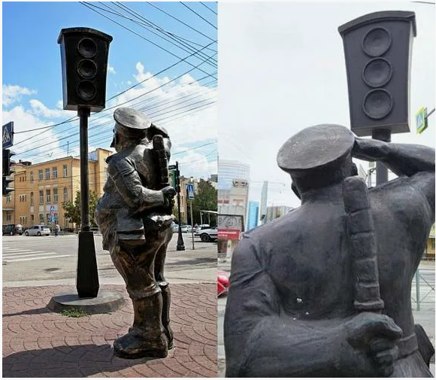
(ответ: светофору) (слайд).
2. 2 «В моей машине есть приспособление, которое в случае дорожной аварии может спасти мне жизнь. О каком приспособлении идет речь?»
(ответ: ремень безопасности)
3. «Машины включают свет, чтобы их было лучше видно. А что применяется для этого в велосипеде»
(ответ: катафоты)
4. «В каком городе России были приняты и введены первые правила дорожного движения». (ответ: Петербург)
4 раунд
1. «Стремительное развитие автотранспорта в начале 20 века ставило перед странами задачу – улучшить организацию дорожного движения и безопасность проезда. Для решения этих вопросов в 1909 году в Париже собрались представители ряда европейских стран, которые приняли первую конвенцию по международным автоперевозкам. Ею были введены 4 дорожных знака. Попробуйте определить, как они называются?
(выдается приложение с нарисованными знаками)
(ответ: неровная дорога, извилистая дорога, пересечение с железной дорогой, перекресток)
5 Раунд Черный ящик: (ответ вы должны записать на листочке)
продолговатый предмет специфической формы и окраски, предназначенный для регулировки движения или указания водителю транспорта уполномоченными сотрудниками остановиться. (В черном ящике жезл)
6 Раунд «Автомульти». (ответ вы должны записать на листочке)
1 Какой подарок сделали родители дяди Федора почтальону Печкину? (Велосипед.)
2. На чем летал старик Хоттабыч? (Ковёр-самолет.)
3. Личный транспорт Бабы Яги? (Ступа.)
4. Ехали медведи на велосипеде,
А за ним комарики...
На чём летали комарики? (На воздушном шарике.)
5. На чём летал Барон Мюнхгаузен? (На ядре.)

7 Раунд «Ребусы»
Участникам предлагается разгадать ребусы, в которых зашифрованы слова, связанные с ПДД.
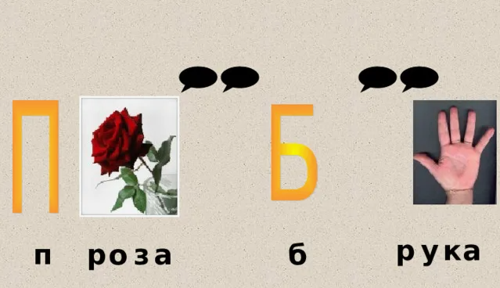
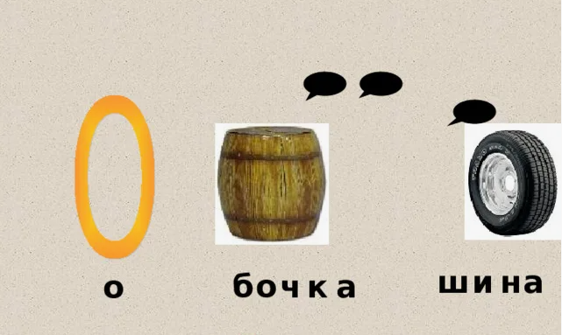

Пока жюри подводит итоги, у нас музыкальная пауза. «Песенка дорожных знаков».

Ведущий: Вот и закончилась наша игра. Благодарим вас за участие! Мы надеемся, что эта игра позволила вам узнать или вспомнить дорожные знаки и правила поведения на дороге, и все вы, являясь участниками дорожного движения, будете очень внимательны, будете соблюдать все правила дорожного движения.
До свидания, дорогие друзья!

